МИНИСТЕРСТВО ОБРАЗОВАНИЯ РЕСПУБЛИКИ БЕЛАРУСЬ  
Учреждение образования «БЕЛОРУССКИЙ ГОСУДАРСТВЕННЫЙ   
ТЕХНОЛОГИЧЕСКИЙ УНИВЕРСИТЕТ»

Факультет Информационных технологий

Кафедра Информационных систем и технологий

Специальность 6-05-0612-01 Программная инженерия

**ПОЯСНИТЕЛЬНАЯ ЗАПИСКА КУРСОВОГО ПРОЕКТА**

по дисциплине «Компьютерные языки разметки»

Тема: Веб-сайт «кафе»

**Исполнитель**

студент 1 курса 6 группы ______________ Д.В. Литвинчук

подпись, дата

**Руководитель**

старший преподаватель ______________ Е.В. Барковский

должность, учен. степень, ученое звание подпись, дата

Допущен(а) к защите __________________________________ _______________

__________________________________ _______________

__________________________________ _______________

дата, подпись

Курсовой проект защищен с оценкой __________________________ _________

Руководитель ____________ _________ Е. В. Барковский

Подпись дата инициалы и фамилия

Минск 2024

**Содержание**

Введение 5

1 Постановка задачи 6

1.1 Обзор аналогичных решений 6

1.1.1 Аналог «MICHEL» 6

1.1.2 Аналог «let it be» 6

1.2 Техническое задание 7

1.3 Выбор средств реализации программного продукта 8

1.4 Вывод 8

2 Проектирование страниц веб-сайта 9

2.1 Выбор способа верстки 9

2.2 Выбор стилевого оформления 9

2.3 Выбор шрифтового оформления 9

2.4 Разработка логотипа 9

2.5 Разработка пользовательских элементов 10

2.6 Разработка спецэффектов 12

2.7 Выводы 13

3 Реализация структуры веб-сайта 14

3.1 Структура HTML-документа 14

3.2 Добавление таблиц стилей SCSS и CSS 15

3.3 Использование стандартов XML (SVG) 16

3.4 Управление элементами DOM 18

3.5 Выводы 18

4 Тестирование веб-сайта 19

4.1 Адаптивный дизайн веб-сайта 19

4.2 Кроссбраузерность веб-сайта 21

4.3 Руководство пользователя 22

4.4 Выводы 23

Заключение 24

Список использованных источников 25

Приложение А. Прототипы веб-страниц 26

Приложение Б. Макет структуры веб-сайта 31

Приложение В Листинг HTML документа 36

Приложение Г Листинг SCSS и CSS 49

Приложение Д Листинг XML-файлов 65

Приложение Е Листинг SVG 66

Приложение Ж Листинг JavaScript 67

Введение

Присутствие бизнеса в Интернете, независимо от отрасли, может оказать огромное влияние на его успех, так как люди могут дистанционно узнать о нём. Это может дополнительно привлечь их внимание, что в будущем повлияет на популярность заведения. В наши дни некоторые компании до сих пор не осознают, что большинство их клиентов посещают их веб-сайт перед получением услуги. Наличие присутствия в Интернете веб-сайта, может иметь решающее значение для получения большего дохода.

Веб-сайт «Кафе» – это то, что дает возможность эффективно привлечь новых гостей и выделиться среди конкурентов. Без веб-сайта это может быть невероятно сложно сделать, потому что люди не могут легко найти качественную и достоверную информацию о бизнесе.

Веб-сайт «Кафе» предоставляет возможность пользователю ознакомится с особенностями данного кафе, обеспечить возможность выбора из перечня предоставляемых услуг и сделать свой выбор.

Цель курсового проекта: разработать веб-сайт для кафе с использованием HTML5, а также с применением Sass/CSS3.

Задачи курсового проекта:

* практика существующих языков разметки, инструментов и библиотеки для создания веб-сайта;
* разработать макет и прототип веб-сайта;
* разработать структуру веб-сайта;
* наполнить веб-сайт информацией по теме;
* протестировать веб-сайт;
* разработать руководство пользователя.

Целевой аудиторией являются пользователи желающие посетить кафе. Без ограничения возраста.

1 Постановка задачи

1.1 Обзор аналогичных решений

Курсовой проект представляет из себя веб-сайт «Кафе». В данном разделе будут приведены существующие аналоги разрабатываемого веб-сайта подобной тематики для их анализа и для определения содержимого собственного веб-сайта.

1.1.1 Аналог «MICHEL»

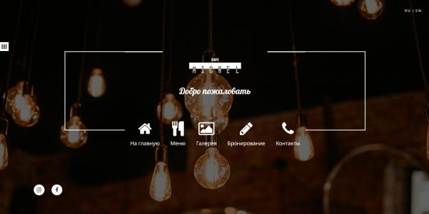

Рисунок 1.1 – Окно главного каталога веб-сайта «MICHEL».

Веб-сайт имеет удобную и интуитивно понятную навигацию.  Главная страница выполнена в виде разворота, на котором демонстрируется часть заведения и навигация в виде пяти переходов на категории.

Так же на главной странице мы можем ознакомится с тем, какие основные услуги предоставляет заведение.

Веб-сайт имеет приятное оформление, минималистичное по цветогамме, но сбалансированное изображениями.

Недостатков у данного веб-сайта не обнаружено.

1.1.2 Аналог «let it be»

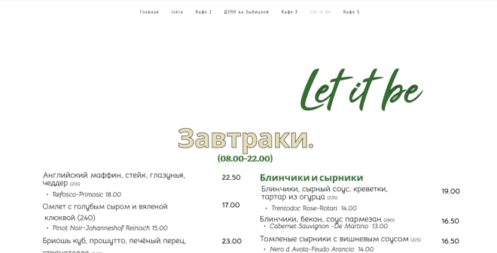

Рисунок 1.2 – Окно главного каталога веб-сайта «let it be».

Данный веб-сайт имеет менее удобное оформление. На его примере можно разобрать недостатки при реализации веб-сайта.

Сайт имеет слишком простой внешний вид, что никак не привлекает клиентов и не показывает его индивидуальность. Так же он имеет не совсем понятное навигационное меню.

Сайт имеет информацию о меню на разных языках, что является удобным для посетителей. Но оформлено всё хаотично, что является недостатком.

Так же на веб-сайте используются плохо сочетаемые шрифты, что вызывает не аккуратный вид страницы.

1.2 Техническое задание

Поставлена задача реализовать полноценный многостраничный веб-сайт на тему «Кафе». На веб-сайте должна быть представлена информация о кафе, такая как контактные данные, особенности заведения, персонал, меню, дизайн заведения и возможность оставить заявку на вакансии. Основным содержимым являются пользовательские элементы с описанием кафе и предоставляемых услуг.

Сайт должен содержать следующие страницы: «Главная», «Персонал», «Меню», «Дизайн», «Вакансии».

Для привлечения потенциальных клиентов главная задача сделать удобный интерактивный веб-сайт с актуальной информацией о уникальности кафе.

Основными задачами веб-сайта являются:

* предоставление навигационного меню;
* предоставление информации о особенностях кафе;
* предоставление контактной информации;
* предоставление информации о меню кафе;
* предоставление информации о персонале;
* предоставление возможности оставить заявку на вакансию;

На главной странице навигационное меню будет располагаться сверху. В меню будут предоставляться ссылки на основную информацию представленную в других веб-страницах.

Веб-страница должна быть кроссбраузерной и адаптивной для мобильной версии (ширина до 768px), планшетного устройства (ширина до 1024px). Начиная с ширины в 1024px должна открываться версия для персонального компьютера.

Основные требования к исполнителю: создание дизайна, проведение анализа существующих решений, создание прототипа, адаптивность и кроссбраузерность веб-сайта (корректное отображение в браузерах, таких как Google Chrome, Microsoft Edge, Яндекс.). В проекте используется гипертекстовый язык разметки HTML, CSS/Sass, графические элементы в формате SVG.

1.3 Выбор средств реализации программного продукта

При создании веб-страниц были использованы языки: HTML, CSS, JS, XML.

Первым этапов является создание макета страниц веб-сайта. Для этого использовалось приложение для разработки интерфейсов и прототипирования Figma. Структура веб-сайта создана с помощью языка разметки HTML, дизайн веб-сайта оформлен с помощью CSS/Sass. JavaScript позволит добавить динамичности веб-сайта. Для хранения информации в блоках выбран формат XML.

Для написания исходного кода был выбран бесплатный редактор Visual Studio Code (разработан Microsoft для Windows, Linux и macOS.), обеспечивающий удобную работу с несколькими файлами кода.

1.4 Вывод

В данном разделе были рассмотрены достоинства и недостатки аналогичных решений на выбранную тему веб-сайта для предотвращения ошибок в реализации веб-сайта. Были определены основные элементы содержания страницы. Также выбраны средства реализации программного продукта, а именно языки HTML, CSS, Sass, JS.

Сделан вывод о том, что веб-сайт должен предоставлять основные услуги заведения с наиболее подробной и понятной информацией об услугах и содержать все основные функции, а также иметь эстетичный дизайн, что будет передавать особенность заведения и привлекать клиентов.

2 Проектирование страниц веб-сайта

2.1 Выбор способа верстки

Требования проекта включают в себя кроссбраузерность и адаптивность. По этой причине была выбрана grid и flex-box вёрстки.

Grid-модель позволяет создавать структуры, необходимые для обеспечения отзывчивости веб-сайтов на различных устройствах. Это означает, что веб-сайт будет одинаково хорошо смотреться на компьютере, телефоне и планшете

Flex – это новая технология, которая уже имеет достаточно широкую поддержку браузеров. Она хорошо подходит для создания таких элементов как горизонтальное меню, футер веб-сайта и так далее. Эта технология позволяет очень легко и гибко расставить элементы в контейнере, распределить доступное пространство между ними и выровнять их даже если они не имеют конкретных размеров.

2.2 Выбор стилевого оформления

Выбор цветовой гаммы – важный этап разработки проекта. Цвета должны не только сочетаться между собой, но и отражать тему проекта. Цвета применялись как к текстовым, так и к блочным элементам в качестве фона. Далее представлены цвета, используемые на страницах.

Как основные цвета веб-страницы были выбраны бисквитный #fffdf9. Как первый акцентный цвет, использованный для оформления основной текстовой информации является белый #eaeef3. Как второй акцентный цвет, использованный для подзаголовков и фонов отдельных блоков – кофейный #8A6F3D.

2.3 Выбор шрифтового оформления

Шрифт Cormorant Garamond был выбран, потому что он сочетает в себе элегантность и читаемость.

Размерность зависит от назначения текста. Для главного заголовка выбран размер 55-75px (в зависимости от адаптива). Для навигационного меню – 20-25px. Для заголовков разделов страницы – 35-40px. Текст в информационных блокаx изменяется от 17px до 22px (в зависимости от информации).

Цвета подобраны по такому же принципу. Для фона выбран цвет #fffdf9. Для главного заголовка используется #8a6f3d. Для остальных заголовков и основного текста установлен цвет black. Для информации навигационного меню и для footer - #eaeef3.

2.4 Разработка логотипа

Логотип — это фирменный знак, который люди ассоциируют с конкретным брендом. Хороший логотип должен быть масштабируемым, разборчивым, достаточно простым, запоминающимся и узнаваемым.

Логотип выполнен под концепцию веб-сайта. Чтобы вызвать у пользователя ассоциацию с кафе составляющими логотипа были сделаны кофейные зёрна. Логотип, представленный на рисунке 2.1, был создан с помощью Adobe Illustrator.



Рисунок 2.1 – Логотип веб-сайта «Кафе»

Логотип является частью фирменного стиля**,** который позволяет сформировать имидж или образ компании ([сайта](https://beseller.by/uslugi/sozdaniye-saytov.html) или [интернет-магазина](https://beseller.by/)), связать товары, услуги, рекламу именно с вашим бизнесом, выделить вас среди конкурентов.

2.5 Разработка пользовательских элементов

В проекте будут представлены элементы пользовательского интерфейса, с которыми пользователь сможет взаимодействовать: блоки с информацией о особенностях кафе и отзывов постоянных клиентов, навигационное меню, футер с основной информацией.

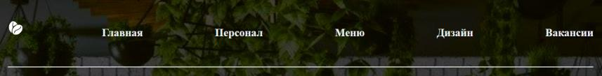

Рисунок 2.2 – Навигационное меню.

Навигация – ключевой критерий удобства веб-сайта. Представляет собой набор специальных приемов, методов и элементов, дающих возможность посетителям перемещаться между различными страницами ресурса

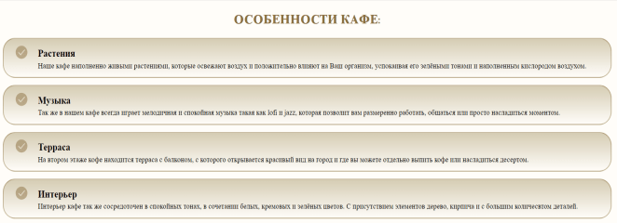

Рисунок 2.3 – Особенности кафе.

На главной странице можно посмотреть важные преимущества кафе.

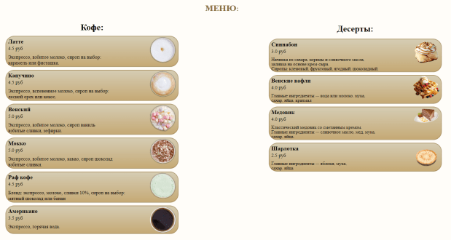

Рисунок 2.4 – Меню.

Этот пользовательский элемент позволит пользователю ознакомиться с меню данного кафе, сориентироваться в цене и зарание продумать свой выбор.

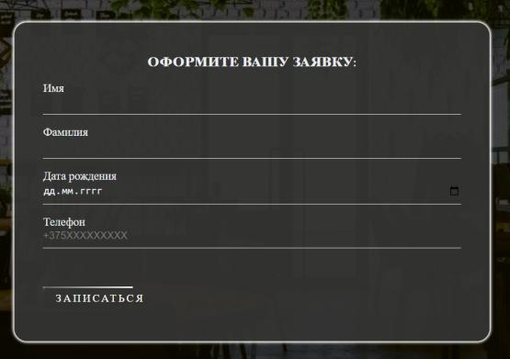

Рисунок 2.5 – Форма.

Также, на рисунке 2.5 представлена форма, в которой можно оформить заявку на работу.

Таким образом пользовательские элементы помогают увеличить удобство использования веб-сайта клиентом и предоставить все виды информации.

2.6 Разработка спецэффектов

На веб-сайте присутствуют динамические эффекты и анимации, которые придадут веб-сайту интерактивность и сделают его более привлекательным для пользователя.

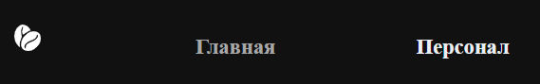

Рисунок 2.6 – Анимация пунктов главного меню.

При наведении на интерактивный блок и его нажатии он подсвечивается серым цветом.

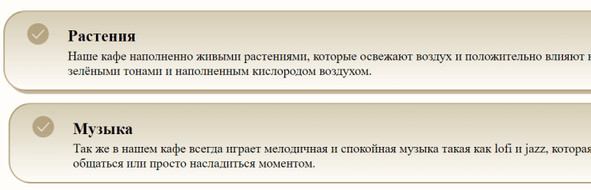

Рисунок 2.7 – Спецэффект наведения на блоки.

Есть анимация информационных блоков (рисунок 2.9) (блок выезжает влево и появляется четкая тень при наведении курсора мыши).

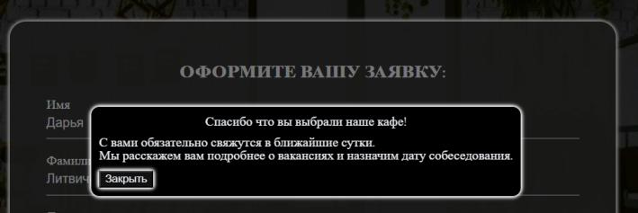

Рисунок 2.8 – Спецэффект всплывающего элемента при отправке формы.

После корректного заполнения формы появляется всплывающее окно с благодарностью и дополнительной информацией, которое будет автоматически закрыто через 6 секунд или при нажатии пользователем соответствующей кнопки.

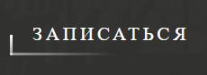

Рисунок 2.9 – Спецэффект кнопки.

Эта анимация делает кнопку более интересной для пользователя и придаёт динамичности странице.

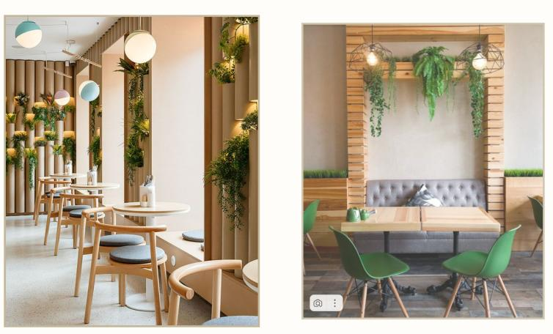

Рисунок 2.10 – Масштабирование блоков с изображениями.

Также присутствует анимация блоков с картинками представленная на рисунке 2.10 (при наведении курсора на фото оно уменьшилось и стало светлее).

2.7 Выводы

В ходе данной главы была определена структура веб-сайта и составлен макет в Figma с переходами между страницами. Выбрано единое цветовое и шрифтовое оформления веб-сайта для удобства просмотра пользователем. Исходя из целей разработать адаптивный веб-сайт был выбран способ верстки. Разработан логотип и настроены необходимые для приятного восприятия веб-сайта спецэффекты и анимации.

3 Реализация структуры веб-сайта

3.1 Структура HTML-документа

Структура веб-сайта  – это связь документов, принадлежащих ему, между собой. Правильная структура позволит посетителям легко перемещаться между его страницами. Формируя структуру стоит разобраться в желаниях потенциальных посетителей и какая информация их интересует.

В начале документа находится тег <head></head>, который содержит служебную информацию, включая название веб-сайта, а также другие элементы, которые помогают браузеру обрабатывать данные. В теге <head> также располагаются метатеги, которые хранят информацию для браузеров и поисковых систем, такую как описание веб-сайта, ключевые слова и другие данные.

Содержимое тега <head> не отображается напрямую на веб-странице, за исключением тега <title> устанавливающего заголовок окна веб-страницы.

Далее расположен тег <body></body>, внутри которого размещаются все теги, в которых расположен веб-сайт.

Структура тела документа состоит из семантических тегов header, nav, main, section и footer. Это теги, которые предназначены для того, чтобы компьютерные программы (поисковые системы, сборщики информации, речевые браузеры и т.д.) понимали, какой тип информации заложен в данных тегах.

|  |
| --- |
| < ! DOCTYPE html>  <html>  <head>…</head>  <body>  <header>  <nav class="header-nav">…</nav>  </header>  <main>  <section class=" advanteges">…</section>  <section class=" opinion">…</section>  </main>  <footer>…</footer>  <script src="js/main.js"></script>  </body>  </html> |

Листинг 3.1 – Структура главной страницы.

С помощью тега <header> была создана шапка веб-сайта для всех страниц, а также в нем размещен тег <nav> для создания навигационного меню. “Подвал” страниц идентичный на всех страницах веб-сайта, был реализован с помощью тега <footer>. Тег <main> был создан для размещения на страницы и разметки основной информации.

3.2 Добавление таблиц стилей SCSS и CSS

Использование таблиц стилей Sass (SCSS) и CSS значительно упрощает создание стилистического оформления веб-страницы, обеспечивая легкость настройки ее внешнего вида.

Sass (SCSS) превосходит CSS по нескольким параметрам, включая автоматическую кроссбраузерность при компиляции, возможность использования вложенности и управления переменными. Листинг представлен в приложении Г.

Были прописаны различные стили и анимации, например, для фотографий (листинг 3.2), информационных блоков (листинг 3.3), кнопки в форме (листинг 3.4) и др.

|  |
| --- |
| .design-img {  opacity: 1;  transition: 0.3s all linear;  }  .design-img:hover {  opacity: 0.85;  transform: scale(0.95);  } |

Листинг 3.2 – Анимации картинок.

|  |
| --- |
| .box-opin {  border: 2px solid rgba(138, 111, 61, 0.5);  background: linear-gradient(0deg, rgba(217, 192, 123, 0), rgb(213 204 179));  transition: 0.3s all linear;  }  .box-opin:hover {  box-shadow: 4px 4px rgba(138, 111, 61, 0.5);  transform: translateX(-7px);  } |

Листинг 3.3 – Анимации информационных блоков.

|  |
| --- |
| span{  position: absolute;  display: block;  }  span:nth-child(1) {  top: 0;  left: -100%;  width: 100%;  height: 2px;  background: linear-gradient(90deg, transparent, $bordcolor);  animation: btn-anim1 1s linear infinite;  }  span:nth-child(2) {…}  span:nth-child(3) {…}  span:nth-child(4) {…}  @keyframes btn-anim1 {  0% {  left: -100%;}  50%,  100% {  left: 100%;}  }  @keyframes btn-anim2 {…}  @keyframes btn-anim3 {…}  @keyframes btn-anim4 {…} |

Листинг 3.4 – Анимация кнопки в форме.

В данной структуре для определения стилей веб-сайта используется внешнее подключение таблиц стилей через тег link, что является удобным способом. Стили хранятся в отдельном файле, который может быть использован на любой веб-странице.

3.3 Использование стандартов XML (SVG)

Для хранения информации в блоках был выбран формат XML.

Одним из главных преимуществ XML является его расширяемость и гибкость. XML позволяет определять собственные теги и атрибуты для описания данных, что позволяет адаптировать формат данных под конкретные нужды.

Кроме того, XML обеспечивает надежность и безопасность при передаче данных, так как он может быть защищен с помощью различных технологий шифрования и цифровой подписи.

|  |
| --- |
| <?xml version="1.0" encoding="UTF-8"?>  <?xml-stylesheet type="text\css" href="./css/style.css"?>  <popup class="popup" id="popup">  <massage class="popup-message">  <thank style="display: block; margin-bottom: 10px; text-align: center;"> Спасибо что вы выбрали наше кафе!  </thank>  <text>С вами обязательно свяжутся в ближайшие сутки.<br>Мы расскажем вам подробнее о вакансиях и назначим дату собеседования.  </text>  <button style="display:block;" type="button"> Закрыть</button>  </massage>  </popup> |

Листинг 3.6 – пример использования XML.

Для создания графических элементов на веб-сайте, включая логотип и иконки, был выбран формат SVG.

Одним из главных преимуществ SVG является его масштабируемость. SVG-изображения могут быть масштабированы без потери качества и разрешения, что позволяет использовать их на различных устройствах и в различных размерах.

|  |
| --- |
| <svg xmlns="http://www.w3.org/2000/svg" width="30" height="30" viewBox="0 0 50 50" >  <g transform="translate(0,50) scale(0.1,-0.1)" fill="white" >  <path d="M119 454 c-71 -44 -105 -152 -78 -247 9 -35 62 -107 78-107 4 0 5 18 3 39 -3 25 4 56 17 86 18 40 19 52 9 89 -11 42 -7 77 11 106 14 21 24 5 12 -18 -13 -25 -14 -72 -2 -91 8 -12 15 -10 39 11 16 13 43 30 61 37 l31 13 -18 30 c-35 61-110 84-163 52z"/>  <path d="M291 349 c-49 -15 -127 -98 -141 -150 -16 -57 -7 -107 25 -138 22 -22 34 -26 85 -26 49 1 66 6 102 31 23 16 56 49 72 72 25 36 30 53 31 102 0 51 -4 63 -26 86 -30 30 -93 40 -148 23z m129 -68 c0 -33 -39 -69 -98 -91 -67 -25 -102 -55 -102 -87 0 -13 -4 -23 -10 -23 -5 0 -10 11 -10 24 0 39 42 80 104 99 54 17 96 54 96 83 0 8 5 14 10 14 6 0 10 -8 10 -19z"/> </g></svg> |

Листинг 3.5 – Пример использования SVG для создания логотипа.

3.4 Управление элементами DOM

JavaScript (JS) предоставляет мощный инструментарий для управления элементами DOM, который позволяет быстро изменять содержимое и структуру веб-страницы, без необходимости перезагрузки страницы.

|  |
| --- |
| const form = document.getElementById('myForm');  const modal = document.getElementById('popup');  form.addEventListener('submit', function(event) {  event.preventDefault();  modal.style.display = 'flex';  setTimeout(() => {  modal.style.display = 'none';  form.submit();  }, 6000);  });  modal.addEventListener('click', function() {  popup.style.display = 'none';  form.submit();  });  const link = document.getElementById('submit-button');  const button = document.getElementById('submit-form');  link.addEventListener('click', (event) => {  event.preventDefault();  button.click();  }); |

Листинг 3.7 Использование js для отображения модального окна после отправки формы.

JavaScript может использоваться для создания различных интерактивных элементов на странице, таких как выпадающие меню, слайдеры, анимации, формы обратной связи и многое другое. С помощью JS можно изменять содержимое, стиль и расположение элементов на странице, а также обрабатывать действия пользователя, такие как клики и ввод текста.

3.5 Выводы

На текущем этапе проекта была проведена разработка HTML-структуры и внешнего оформления при помощи таблиц стилей Sass/CSS. В рамках проекта были использованы стандарты XML (SVG) и язык программирования JavaScript, который позволяет динамически изменять содержимое веб-страницы и улучшает ее интерактивность.

4 Тестирование веб-сайта

4.1 Адаптивный дизайн веб-сайта

Для адаптивности была использована flex и grid верстка, а также медиа-запросы.

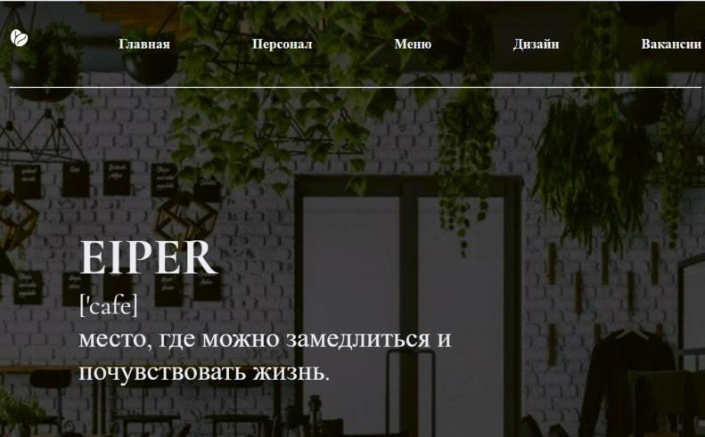

Рисунок 4.1 – Вид страницы для компьютера.

Веб-страница для компьютеров обычно имеет более широкий экран, чем мобильные устройства, что позволяет расположить больше контента на одной странице. Однако, важно учитывать, что не все пользователи имеют одинаковые разрешения экранов и настройки браузеров, поэтому на странице должна быть реализована адаптивность и корректное отображение на различных устройствах и экранах.

Шапка веб-сайта и основные блоки с информацией были реализованы при помощи flex-верстки. Медиа-запросы использовались для перемещения элементов основной части страницы при размерах мобильной версии. С помощью grid-верстки была создана разметка основного контента на странице.

Также были использованы другие технологии для улучшения адаптивности веб-сайта. Например, для обеспечения правильного отображения контента на экранах с высоким разрешением была применена технология векторной графики SVG.

Для обеспечения более удобного и интуитивно понятного интерфейса, были применены различные элементы анимации и интерактивности, такие как hover-эффекты.

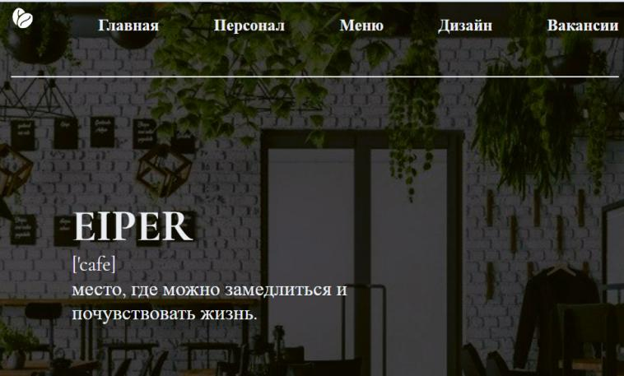

Рисунок 4.2 – Вид страницы для планшетных устройств.

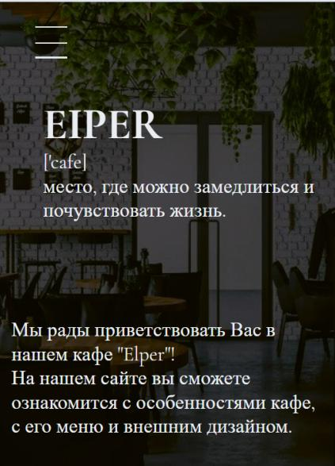

Рисунок 4.3 – Вид страницы для мобильных устройств.

В итоге веб-сайт отлично позиционируется на всех основных типах устройств в разных браузерах, что гарантирует полноценный охват аудитории.

4.2 Кроссбраузерность веб-сайта

Кроссбраузерность – важный критерий корректной работы веб-ресурса. Это инструмент поддержания посетительской лояльности, повышения конверсии и поднятия рейтинга в поисковых системах.

Для проверки, созданной кроссбраузерности веб-сайта использованы такие современные браузеры, как Google Chrome, Microsoft Edge, Яндекс.

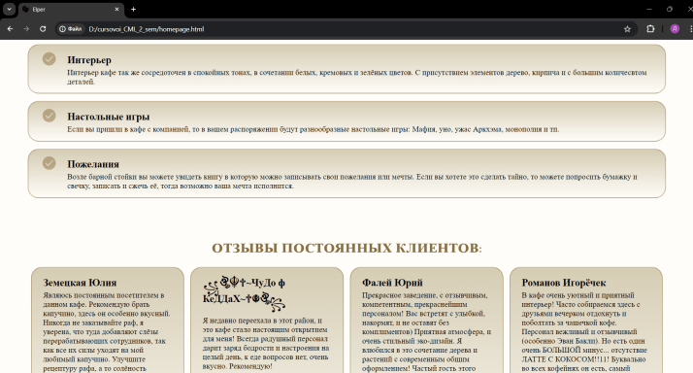

Рисунок 4.4 - Google Chrome.

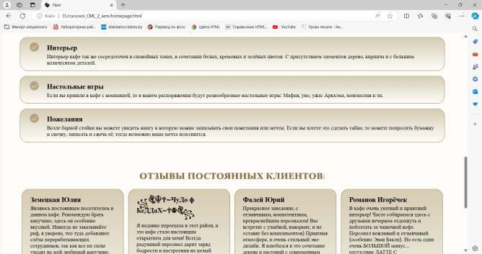

Рисунок 4.5 - Microsoft Edge.

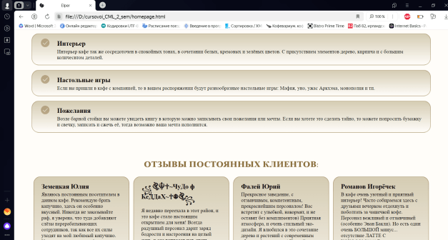

Рисунок 4.6 – Яндекс.

В ходе тестирования расхождений отображения веб-сайта (шрифт, анимации, оформление и тд.) в разных браузерах не обнаружено.

4.3 Руководство пользователя

Данный веб-сайт создан для того, чтобы пользователь мог получить информацию о кафе­.

Интерфейс вею-сайта интуитивно понятен пользователю. Главная страница содержит информацию о кафе и отзывы. В верхней части каждой страницы находится навигационное меню, которое содержит ссылки на разделы веб-сайта, такие как: ”Главная”, “Персонал”, “Меню”, “Дизайн”, “Вакансии”. В нижней части каждой страницы есть контактная информация, режим работы, адрес кафе и ссылка на GitHub.



Рисунок 4.7 – Навигационное меню.

Страница “Персонал” содержит информацию о работниках кафе, пользователь веб-сайта может ознакомится с обслуживающим персоналом (ФИО и должность). Это удобно как для обычного клиента, так и для будущего потенциального работника.

На странице “Меню” пользователь найдет подробную информацию о предоставляемом меню кафе и сможет заранее определится с выбором, узнать стоимость, из чего состоит напиток или десерт, а также узнать как оно выглядит внешне.

При нажатии на ссылку “Дизайн” навигационного меню, пользователь увидит фотогалерею кафе. На этой странице он может ознакомится с внешним и внутренним интерьером кафе.

На странице “Вакансии” пользователь может оставить заявку на вакансию, заполнив форму записи. Пользователю нужно ввести свои имя и фамилию, указать дату рождения и телефон для связи, после чего нажать кнопку “Записаться”.

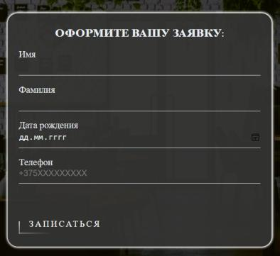

Рисунок 4.8 – Форма для заявки.

После того как корректная форма будет отправлена, на экран пользователю высветиться окно с благодарностью и информацией о том, что скоро с ним свяжутся.

4.4 Выводы

В данном разделе было рассмотрено поведение веб-сайта на различных устройствах и в разных браузерах. Это позволило проверить корректность отображения веб-сайта на широком диапазоне платформ. Так же в разделе представлено руководство пользователя, где кратко указана информация о функциональности веб-сайта.

Заключение

В ходе проделанной работы был создан полноценный веб-сайт “кафе”.

При разработке данного веб-сайта был использован широкий ряд языков разметки и таблиц стилей, который позволил увеличить функциональность и многократно повысил качество конечного продукта. Была использована адаптивная верстка для корректного отображения на всех устройствах.

В ходе выполнения данной задачи были рассмотрены достоинства и недостатки аналогичных решений. В процессе осмотра выяснилось, каких тенденций в разработке дизайна веб-сайта стоит придерживаться.

При формировании технического задания было продумано содержание основных страниц веб-сайта.

Были выбраны инструменты для разработки веб-сайта.

При проектировании были разработаны прототипы, а далее созданы макеты дизайна страниц веб-сайта, при опоре на который был реализован сам веб-сайт. Для разработки прототипов и макетов страниц была использована программа Figma.

Были разработаны пользовательские элементы, спецэффекты и логотип, для идентификации веб-сайта среди других интернет ресурсов.

Для качественного отображения элементов на любом устройстве было решено применять SVG-графику.

В ходе тестирования была продемонстрирована валидность, кроссбраузерность и адаптивность веб-сайта.

Для разработки были использованы технологии мало изучаемые на данном курсе, такие как JavaScript.

Для выполнения поставленной цели курсового проекта функционально были реализованы следующие задачи:

- анализ аналогичных решений;

- выбор способа верстки;

- выбор стилевого оформления;

- разработка логотипа;

- разработка пользовательских элементов;

- разработка спецэффектов;

- добавление веб-сайту адаптивности;

- кроссбраузерность веб-сайта;

- создание руководства пользователя;

В результате была полностью достигнута поставленная цель по разработке веб-сайта, были учтены все требования, все задачи курсового проекта выполнены.

Курсовой проект был выложен на GitHub[6].

Список использованных источников

1. Сайт кафе «MICHEL» [Электронный ресурс]. – Режим доступа:

<https://uhg.by/restaurants/michel/> – Дата доступа 07. 03. 2024.

1. Сайт кафе «let it be» [Электронный ресурс]. – Режим доступа:

<https://menu-oktyabrskaya.com/kafe-4> – Дата доступа 07. 03. 2024.

1. Документация по Figma [Электронный ресурс]. — Режим доступа: <https://help.figma.com> – Дата доступа 07.03.2024.
2. Документация по Sass/SCSS [Электронный ресурс]. — Режим доступа: <https://sass-scss.ru/guide> – Дата доступа 10. 03. 2024.
3. Документация по JavaScript/HTML [Электронный ресурс]. — Режим доступа: <https://developer.mozilla.org/en-US> – Дата доступа 10. 03. 2024.
4. Репозиторий проекта на GitHub [Электронный ресурс]. – Режим доступа:

<https://github.com/darlitaa/cursovoi_CML_2_sem> – Дата доступа 02. 05. 2024.

Приложение А. Прототипы веб-страниц

|  |  |
| --- | --- |
| Прототипы для компьютеров: |  |
| А.1 | А.2 |

А.1 – главная страница, А.2 – страница персонала.

|  |  |
| --- | --- |
| А.3 |  |
| А.5 | А.4 |

А.3 – страница меню, А.4 – страница дизайна, А.5– страница вакансий.

Прототипы для планшетов:

|  |  |  |
| --- | --- | --- |
|  |  |  |
| А.6 | А.7 | А.8 |

А.6 – главная страница, А.7 – страница персонала, А.8 – страница меню.

|  |  |
| --- | --- |
|  |  |
| А.9 | А.10 |

А.9 – страница дизайна, А.10 – страница вакансий.

Прототипы для телефонов:

|  |  |  |  |  |
| --- | --- | --- | --- | --- |
|  |  |  |  |  |
| А.11 | А.12 | А.13 | А.14 | А.15 |

А.11 – главная страница, А.12 – страница персонала, А.13 – страница меню, А.14 – страница дизайна, А.15 – страница вакансий.

|  |  |
| --- | --- |
| Макеты для компьютеров: |  |
| Б.1 | Б.2 |

Приложение Б. Макет структуры веб-сайта

Б.1 – главная страница, Б.2 – страница персонала.

|  |  |
| --- | --- |
| Б.3 |  |
| Б.5 | В.4 |

Б.3 – страница меню, Б.4 – страница дизайна, Б.5– страница вакансий.

Макеты для планшетов:

|  |  |  |
| --- | --- | --- |
|  |  |  |
| Б.6 | Б.7 | Б.8 |

Б.6 – главная страница, Б.7 – страница персонала, Б.8 – страница меню.

|  |  |
| --- | --- |
|  |  |
| Б.9 | Б.10 |

Б.9 – страница дизайна, Б.10 – страница вакансий

Макеты для телефонов:

|  |  |  |  |  |
| --- | --- | --- | --- | --- |
|  |  |  |  |  |
| Б.11 | Б.12 | Б.13 | Б.14 | Б.15 |

Б.11 – главная страница, Б.12 – страница персонала, Б.13 – страница меню,

Б.14 – страница дизайна, Б.15 – страница вакансий.

Приложение В Листинг HTML документа

|  |
| --- |
| <header class="header-wrapper">  <div class="wrapper">  <div class="header-burger">  <span class="burger-line line1"></span>  <span class="burger-line line2"></span>  <span class="burger-line line3"></span>  </div>  <nav class="header-nav">  <ul>  <li class="header-item">  <a class="header-link js-scroll">  <svg width="40" height="40" viewBox="0 0 42 42" fill="none">  <image xlink:href="img/icon50.svg"/>  </svg>  </a>  </li>  <li class="header-item">  <a href="index.html" class="header-link js-scroll">  Главная  </a>  </li>  <li class="header-item">  <a href="personnel.html" class="header-link js-scroll">  Персонал  </a>  </li>  <li class="header-item">  <a href="menu.html" class="header-link js-scroll">  Меню  </a>  </li>  <li class="header-item">  <a href="design.html" class="header-link js-scroll">  Дизайн  </a>  </li>  <li class="header-item">  <a href="ordering.html" class="header-link js-scroll">  Вакансии  </a>  </li>  </ul>  <div class="nav-close">  <span class="line-close"></span>  <span class="line-close"></span>  </div>  </nav>  <div class="elper">  <h1>EIPER</h1>  <p>['cafe]<br>  место, где можно замедлиться и<br>  почувствовать жизнь.</p>  </div>  <div class="hello">  <p>Мы рады приветствовать Вас в нашем кафе "Elper"!<br>  На нашем сайте вы сможете ознакомится с особенностями кафе, <br>  с его меню и внешним дизайном.</p>  </div>  </div>  </header> |

Листинг В.1 – Структура тега header главной страницы.

|  |
| --- |
| <main>  <section class="advanteges">  <div class="container-adv">  <h2>Особенности кафе:</h2>  <div class="content-adv">  <div class="box-adv">  <div style="width: 60px;">  <svg width="60" height="30" viewBox="0 0 30 30" fill="none" xmlns="http://www.w3.org/2000/svg">  <path d="M15.06 0.569946C7.05001 0.569946 0.51001 7.10995 0.51001 15.1199C0.51001 23.1299 7.05001 29.6699 15.06 29.6699C23.07 29.6699 29.58 23.1299 29.61 15.1199C29.61 7.10995 23.07 0.569946 15.06 0.569946ZM12.87 21.9899L6.81001 15.9599L8.07001 14.6699L12.81 19.3799L22.44 8.75995L23.76 9.95995L12.87 21.9899Z" fill="#8A6F3D" fill-opacity="0.5"/></svg>  </div>  <div class="text-homepage">  <h3>Растения</h3>  <p>Наше кафе наполненно живыми растениями, которые освежают воздух и положительно  влияют на Ваш организм, успокаивая его зелёными тонами и наполненным кислородом воздухом.</p>  </div>  </div>  <div class="box-adv">  <div style="width: 60px;">  <svg width="60" height="30" viewBox="0 0 30 30" fill="none" xmlns="http://www.w3.org/2000/svg">… </svg>  </div>  <div class="text-homepage">  <h3>Музыка</h3>  <p>Так же в нашем кафе всегда играет мелодичная и спокойная музыка  такая как lofi и jazz, которая позволит вам размеренно работать, общаться или просто насладиться моментом.</p>  </div>  </div>  <div class="box-adv">  <div style="width: 60px;">  <svg width="60" height="30" viewBox="0 0 30 30" fill="none" xmlns="http://www.w3.org/2000/svg">… </svg>  </div>  <div class="text-homepage">  <h3>Терраса</h3>  <p>На втором этаже кофе находится терраса с балконом, с которого открывается красивый вид на город  и где вы можете отдельно выпить кофе или насладиться десертом.</p>  </div>  </div>  <div class="box-adv">  <div style="width: 60px;">  <svg width="60" height="30" viewBox="0 0 30 30" fill="none" xmlns="http://www.w3.org/2000/svg">… </svg>  </div>  <div class="text-homepage">  <h3>Интерьер</h3>  <p>Интерьер кафе так же сосредоточен в спокойных тонах, в сочетании белых, кремовых и зелёных цветов.  С присутствием элементов дерево, кирпича и с большим количесвтом деталей.</p>  </div>  </div>  <div class="box-adv">  <div style="width: 60px;">  <svg width="60" height="30" viewBox="0 0 30 30" fill="none" xmlns="http://www.w3.org/2000/svg">… </svg>  </div>  <div class="text-homepage">  <h3>Настольные игры</h3>  <p>Если вы пришли в кафе с компанией, то в вашем распоряжении будут разнообразные настольные игры:  Мафия, уно, ужас Аркхэма, монополия и тп.</p>  </div>  </div>  <div class="box-adv">  <div style="width: 60px;">  <svg width="60" height="30" viewBox="0 0 30 30" fill="none" xmlns="http://www.w3.org/2000/svg">… </svg>  </div>  <div class="text-homepage">  <h3>Пожелания</h3>  <p>Возле барной стойки вы можете увидеть книгу в которую можно записывать свои пожелания или мечты.  Если вы хотете это сделать тайно, то можете попросить бумажку и свечку, записать и сжечь её, тогда возможно ваша мечта исполнится.</p>  </div>  </div>  </div>  </div>  </section>  <section class="opinion">  <div class="container-opin">  <h2>Отзывы постоянных клиентов:</h2>  <div class="content-opin">  <div class="box-opin">  <div class="text-homepage">  <h3>Земецкая Юлия</h3>  <p>Являюсь постоянным посетителем в данном кафе…</p>  </div>  </div>  <div class="box-opin">  <div class="text-homepage">  <h3>꧁ঔৣ☬✞~ЧуДо ф КеДДаХ~✞☬ঔৣ꧂</h3> <p> <br>  Я недавно переехала в этот район…</p>  </div>  </div>  <div class="box-opin">  <div class="text-homepage">  <h3>Фалей Юрий</h3>  <p>Прекрасное заведение, с отзывчивым, компетентным, прекраснейшим…</p>  </div>  </div>  <div class="box-opin">  <div class="text-homepage">  <h3>Романов Игорёчек</h3>  <p>В кафе очень уютный и приятный интерьер…</p>  </div>  </div>  </div>  </div>  </section>  </main> |

Листинг В.2 – Структура тега main главной страницы

|  |
| --- |
| <footer>  <div class="wrapper">  <div class="footer-nav">  <div>  <h3>Контакты</h3>  <p><a href="tel:+375291319510">+375 (29) 131-95-10</a></p>  <p><a href="tel:+375445514881">+375 (44) 551-48-81</a></p>  <p>г. Минск, ул. Белорусская, 21</p>  </div>  <div>  <h3>Режим работы</h3>  <p>C 10:00 до 22:00 (Пн-Пт)</p>  <p>С 10:00 до 23:00 (Сб-Вс)</p>  </div>  <div class="github">  <p>Мы в GitHub</p>  <a href="https://github.com/darlitaa">  <svg width="40" height="40" viewBox="0 0 18 18" fill="none">  <image xlink:href="img/github.svg"/>  </svg>  </a>  </div>  </div>  <p class="kont-desc"><b>© 2024 Кафе “Elper”</b></p>  </div>  </footer> |

Листинг В.3 – Структура тега footer главной страницы

|  |
| --- |
| <main>  <section class="personnel-section">  <div class="personnel">  <h2>Наш персонал:</h2>  <div class="our-pers">  <div class="pers">  <div class="pers-blok">  <img class="pers-img" src="img/pers1.jpg">  </div>  <p class="pers-name">Дарья Земецкая</p>  <p class="pers-speciality">Администратор</p>  </div>  <div class="pers">  <div class="pers-blok">  <img class="pers-img" src="img/pers2.jpg">  </div>  <p class="pers-name">Владимир Радаев</p>  <p class="pers-speciality">Главный бариста</p>  </div>  <div class="pers">  <div class="pers-blok">  <img class="pers-img" src="img/pers3.jpg">  </div>  <p class="pers-name">Алина Мираева</p>  <p class="pers-speciality">Бариста</p>  </div>  <div class="pers">  <div class="pers-blok">  <img class="pers-img" src="img/pers4.jpg">  </div>  <p class="pers-name">Марина Датаева</p>  <p class="pers-speciality">Официант</p>  </div>  <div class="pers">  <div class="pers-blok">  <img class="pers-img" src="img/pers5.jpg">  </div>  <p class="pers-name">Эван Бакли</p>  <p class="pers-speciality">Официант</p>  </div>  <div class="pers">  <div class="pers-blok">  <img class="pers-img" src="img/pers6.jpg">  </div>  <p class="pers-name">Ксения Святченко</p>  <p class="pers-speciality">Уборщица</p>  </div>  </div>  </div>  </section>  </main> |

Листинг В.4 – Структура тега main страницы перснонала

|  |
| --- |
| <main>  <section class="menu-section">  <h2>меню:</h2>  <div class="menu">  <div class="coffee">  <h3 class="menu-h3">Кофе:</h3>  <div class="variant-coffee">  <div>  <p class="coffee-name">Латте</p>  <p class="price">4.5 руб</p>  <p class="compound">Экспрессо, взбитое молоко, сироп на выбор:<br>  карамель или фисташка.</p>  </div>  <div class="coffee-img">  <img src="img/cup1.png">  </div>  </div>  <div class="variant-coffee">  <div>  <p class="coffee-name">Капучино</p>  <p class="price">4.5 руб</p>  <p class="compound">Экспрессо, вспененное молоко, сироп на выбор:<br>  лесной орех или кокос.</p>  </div>  <div class="coffee-img">  <img src="img/cup2.png">  </div>  </div>  <div class="variant-coffee">  <div>  <p class="coffee-name">Венский</p>  <p class="price">5.0 руб</p>  <p class="compound">Экспрессо, взбитое молоко, сироп ваниль<br>  взбитые сливки, зефирки.</p>  </div>  <div class="coffee-img">  <img src="img/cup3.png">  </div>  </div>  <div class="variant-coffee">  <div>  <p class="coffee-name">Мокко</p>  <p class="price">5.0 руб</p>  <p class="compound">Экспрессо, взбитое молоко, какао, сироп шоколад<br>  взбитые сливки.</p>  </div>  <div class="coffee-img">  <img src="img/cup4.png">  </div>  </div>  <div class="variant-coffee">  <div>  <p class="coffee-name">Раф кофе</p>  <p class="price">4.5 руб</p>  <p class="compound">Бленд: экспрессо, молоко, сливки 10%, сироп на выбор:<br>  мятный шоколад или банан</p>  </div>  <div class="coffee-img">  <img src="img/cup5.png">  </div>  </div>  <div class="variant-coffee">  <div>  <p class="coffee-name">Американо</p>  <p class="price">3.5 руб</p>  <p class="compound">Экспрессо, горячая вода.</p>  </div>  <div class="coffee-img">  <img src="img/cup6.png">  </div>  </div>  </div>  <div class="food">  <h3 class="menu-h3">Десерты:</h3>  <div class="variant-food">  <div>  <p class="food-name">Синнабон</p>  <p class="price">3.0 руб</p>  <p class="compound">Начинка из сахара, корицы и сливочного масла,<br> заливка на основе крем-сыра.<br> Сиропы: кленовый, фруктовый, ягодный, шоколадный.</p>  </div>  <div class="food-img">  <img src="img/food-cinnabon.png">  </div>  </div>  <div class="variant-food">  <div>  <p class="food-name">Венские вафли</p>  <p class="price">4.0 руб</p>  <p class="compound">Главные ингредиенты — вода или молоко, мука, <br> сахар, яйца, крахмал</p>  </div>  <div class="food-img">  <img src="img/food-waffle.png">  </div>  </div>  <div class="variant-food">  <div>  <p class="food-name">Медовик</p>  <p class="price">4.0 руб</p>  <p class="compound">Классический медовик со сметанным кремом.<br> Главные ингредиенты — сливочное масло, мед, мука, <br> сахар, яйца. </p>  </div>  <div class="food-img">  <img src="img/food-honey.png">  </div>  </div>  <div class="variant-food">  <div>  <p class="food-name">Шарлотка</p>  <p class="price">2.5 руб</p>  <p class="compound">Главные ингредиенты — яблоки, мука, <br> сахар, яйца</p>  </div>  <div class="food-img">  <img src="img/food-pirog.png">  </div>  </div>  </div>  </div>  </section>  </main> |

Листинг В.5 – Структура тега main страницы меню

|  |
| --- |
| <main>  <div class="design">  <h2>Дизайн кафе:</h2>  <div class="our-design">  <div class="design-blok">  <img class="design-img" src="img/design1.jpg">  </div>  <div class="design-blok">  <img class="design-img" src="img/design2.jpg">  </div>  <div class="design-blok">  <img class="design-img" src="img/design3.jpg">  </div>  <div class="design-blok">  <img class="design-img" src="img/design4.jpg">  </div>  <div class="design-blok">  <img class="design-img" src="img/design5.jpg">  </div>  <div class="design-blok">  <img class="design-img" src="img/design6.jpg">  </div>  </div>  </div>  </main> |

Листинг В.6 – Структура тега main страницы дизайна

|  |
| --- |
| <main style="background: url('./img/main.jpg') fixed center; background-size: cover; width: 101vw;">  <?xml version="1.0" encoding="UTF-8"?>  <?xml-stylesheet type="text\css" href="./css/style.css"?>  <popup class="popup" id="popup">  <massage class="popup-message">  <thank style="display: block; margin-bottom: 10px; text-align: center;">  Спасибо что вы выбрали наше кафе!  </thank>  <text>  С вами обязательно свяжутся в ближайшие сутки.<br>  Мы расскажем вам подробнее о вакансиях и назначим дату собеседования.  </text>  <button style="display:block;" type="button">Закрыть</button>  </massage>  </popup>    <h3 class="start-form">Elper</h3>  <div class="login-box">  <h2>Оформите вашу заявку:</h2>  <form id="myForm">  <div class="user-box">  <input type="text" required oninvalid="this.setCustomValidity('Эта информация обязательна для ввода')" oninput="this.setCustomValidity('')">  <label>Имя</label>  </div>  <div class="user-box">  <input type="text" required oninvalid="this.setCustomValidity('Эта информация обязательна для ввода')" oninput="this.setCustomValidity('')">  <label>Фамилия</label>  </div>  <div class="user-box">  <input type="date" required oninvalid="this.setCustomValidity('Эта информация обязательна для ввода')" oninput="this.setCustomValidity('')">  <label>Дата рождения</label>  </div>  <div class="user-box">  <input type="tel" placeholder="+375XXXXXXXXX" required pattern="\+375[0-9]{9}" oninvalid="this.setCustomValidity('Введите корректный номер телефона: +375XXXXXXXXX')" oninput="this.setCustomValidity('')">  <label>Телефон</label>  </div>  <a href="#" id="submit-button">  <span></span>  <span></span>  <span></span>  <span></span>  Записаться  </a>  <button style="display: none;" type="submit" id="submit-form"></button>  </form>  </div>  </main> |

Листинг В.7 – Структура тега main страницы вакансий

Приложение Г Листинг SCSS и CSS

|  |  |
| --- | --- |
| Sass | Css |
| $bordcolor:#fff;  $bcgrcolor:rgb(52 52 51 / 92%);  $textcolor:#eaeef3;  .start-form {  padding: 10px 0px;  }  .login-box {  box-shadow: 0 0 5px $bordcolor, 0 0 5px $bordcolor, 0 0 5px $bordcolor, 0 0 5px $bordcolor;  margin-left: 50vw;  margin-top: 50vh;  width: 50vw;  padding: 3%;  transform: translate(-50%, -50%);  background: $bcgrcolor;  border-radius: 20px;  z-index: 1;  h2 {  margin: 0 0 30px;  padding: 0;  color: $textcolor;  font-size: 30px;  }  .user-box{  position: relative;  input{  width: 100%;  padding: 10px 0;  font-size: 16px;  color: $textcolor;  margin-bottom: 30px;  border: none;  border-bottom: 1px solid $textcolor;  outline: none;  background: transparent;  }  label{  position:absolute;  top: -30%;  left: 0;  padding: 10px 0;  font-size: 18px;  color: $textcolor;  pointer-events: none;  transition: 0.5s;  }  input:focus ~ label,  input:valid ~ label{  left: 0;  color: $bordcolor;  font-size: 16px;  }  }  form{  a{  position: relative;  display: inline-block;  padding: 10px 20px;  color: $bordcolor;  font-size: 17px;  text-decoration: none;  text-transform: uppercase;  overflow: hidden;  transition: 0.5s;  margin-top: 30px;  letter-spacing: 3px;  }  }  a:hover{  background: $bordcolor;  color: black;  border-radius: 5px;  box-shadow: 0 0 5px $bordcolor, 0 0 5px $bordcolor, 0 0 5px $bordcolor, 0 0 5px $bordcolor;  }  a{  span{  position: absolute;  display: block;  }  span:nth-child(1) {  top: 0;  left: -100%;  width: 100%;  height: 2px;  background: linear-gradient(90deg, transparent, $bordcolor);  animation: btn-anim1 1s linear infinite;  }  span:nth-child(2) {  top: -100%;  right: 0;  width: 2px;  height: 100%;  background: linear-gradient(180deg, transparent, $bordcolor);  animation: btn-anim2 1s linear infinite;  animation-delay: 0.25s;  }  span:nth-child(3) {  bottom: 0;  right: -100%;  width: 100%;  height: 2px;  background: linear-gradient(270deg, transparent, $bordcolor);  animation: btn-anim3 1s linear infinite;  animation-delay: 0.5s;  }  span:nth-child(4) {  bottom: -100%;  left: 0;  width: 2px;  height: 100%;  background: linear-gradient(360deg, transparent, $bordcolor);  animation: btn-anim4 1s linear infinite;  animation-delay: 0.75s;  }  }  }  @keyframes btn-anim1 {  0% {  left: -100%;  }  50%,  100% {  left: 100%;  }  }  @keyframes btn-anim2 {  0% {  top: -100%;  }  50%,  100% {  top: 100%;  }  }  @keyframes btn-anim3 {  0% {  right: -100%;  }  50%,  100% {  right: 100%;  }  }  @keyframes btn-anim4 {  0% {  bottom: -100%;  }  50%,  100% {  bottom: 100%;  }  }  .popup{  position: fixed;  top: 0;  left: 0;  width: 100%;  height: 100%;  background-color: rgba(0, 0, 0, 0.5);  display: none;  justify-content: center;  align-items: center;  z-index: 9999;  .popup-message{  background-color: rgb(0, 0, 0);  color: $textcolor;  padding: 10px;  border-radius: 10px;  box-shadow: 0 0 5px $bordcolor, 0 0 5px $bordcolor, 0 0 5px $bordcolor, 0 0 5px $bordcolor;  button{  display:block;  margin-top: 10px;  background-color: #111111;  color: $textcolor;  box-shadow: 0 0 5px $bordcolor, 0 0 5px $bordcolor, 0 0 5px $bordcolor, 0 0 5px $bordcolor;  }  }  }  @media screen and (max-width: 575px) {  .login-box{  margin-top: 44vh;  width: 70vw;  }  .login-box form a{  font-size: 15px;  };  }  @media screen and (max-width: 770px) {  .login-box{  margin-top: 40vh;  width: 65vw;  }  } | .start-form {  padding: 10px 0px;  }  .login-box {  box-shadow: 0 0 5px #fff, 0 0 5px #fff, 0 0 5px #fff, 0 0 5px #fff;  margin-left: 50vw;  margin-top: 50vh;  width: 50vw;  padding: 3%;  transform: translate(-50%, -50%);  background: rgba(52, 52, 51, 0.92);  border-radius: 20px;  z-index: 1;  }  .login-box h2 {  margin: 0 0 30px;  padding: 0;  color: #eaeef3;  font-size: 30px;  }  .login-box .user-box {  position: relative;  }  .login-box .user-box input {  width: 100%;  padding: 10px 0;  font-size: 16px;  color: #eaeef3;  margin-bottom: 30px;  border: none;  border-bottom: 1px solid #eaeef3;  outline: none;  background: transparent;  }  .login-box .user-box label {  position: absolute;  top: -30%;  left: 0;  padding: 10px 0;  font-size: 18px;  color: #eaeef3;  pointer-events: none;  transition: 0.5s;  }  .login-box .user-box input:focus ~ label,  .login-box .user-box input:valid ~ label {  left: 0;  color: #fff;  font-size: 16px;  }  .login-box form a {  position: relative;  display: inline-block;  padding: 10px 20px;  color: #fff;  font-size: 17px;  text-decoration: none;  text-transform: uppercase;  overflow: hidden;  transition: 0.5s;  margin-top: 30px;  letter-spacing: 3px;  }  .login-box a:hover {  background: #fff;  color: black;  border-radius: 5px;  box-shadow: 0 0 5px #fff, 0 0 5px #fff, 0 0 5px #fff, 0 0 5px #fff;  }  .login-box a span {  position: absolute;  display: block;  }  .login-box a span:nth-child(1) {  top: 0;  left: -100%;  width: 100%;  height: 2px;  background: linear-gradient(90deg, transparent, #fff);  animation: btn-anim1 1s linear infinite;  }  .login-box a span:nth-child(2) {  top: -100%;  right: 0;  width: 2px;  height: 100%;  background: linear-gradient(180deg, transparent, #fff);  animation: btn-anim2 1s linear infinite;  animation-delay: 0.25s;  }  .login-box a span:nth-child(3) {  bottom: 0;  right: -100%;  width: 100%;  height: 2px;  background: linear-gradient(270deg, transparent, #fff);  animation: btn-anim3 1s linear infinite;  animation-delay: 0.5s;  }  .login-box a span:nth-child(4) {  bottom: -100%;  left: 0;  width: 2px;  height: 100%;  background: linear-gradient(360deg, transparent, #fff);  animation: btn-anim4 1s linear infinite;  animation-delay: 0.75s;  }  @keyframes btn-anim1 {  0% {  left: -100%;  }  50%, 100% {  left: 100%;  }  }  @keyframes btn-anim2 {  0% {  top: -100%;  }  50%, 100% {  top: 100%;  }  }  @keyframes btn-anim3 {  0% {  right: -100%;  }  50%, 100% {  right: 100%;  }  }  @keyframes btn-anim4 {  0% {  bottom: -100%;  }  50%, 100% {  bottom: 100%;  }  }  .popup {  position: fixed;  top: 0;  left: 0;  width: 100%;  height: 100%;  background-color: rgba(0, 0, 0, 0.5);  display: none;  justify-content: center;  align-items: center;  z-index: 9999;  }  .popup .popup-message {  background-color: rgb(0, 0, 0);  color: #eaeef3;  padding: 10px;  border-radius: 10px;  box-shadow: 0 0 5px #fff, 0 0 5px #fff, 0 0 5px #fff, 0 0 5px #fff;  }  .popup .popup-message button {  display: block;  margin-top: 10px;  background-color: #111111;  color: #eaeef3;  box-shadow: 0 0 5px #fff, 0 0 5px #fff, 0 0 5px #fff, 0 0 5px #fff;  }  @media screen and (max-width: 575px) {  .login-box {  margin-top: 44vh;  width: 70vw;  }  .login-box form a {  font-size: 15px;  }  }  @media screen and (max-width: 770px) {  .login-box {  margin-top: 40vh;  width: 65vw;  }  } |

Листинг Г.1 – Код sass и css страницы «Вакансии».

|  |
| --- |
| html,body,div,span,  h1,h2,h3,h4,h5,h6,p,a,  img,ol,ul,li,footer,  header,main,nav,section {  margin: 0;  padding: 0;  border: 0;  font: inherit;  vertical-align: baseline;  }  :focus {  outline: 0;  }  footer,header,  nav,main,section {  display: block;  }  ol,ul {  list-style: none;  }  html {  font-size: 100%;  scroll-behavior: smooth;  }  @font-face {  font-family: "Cormorant Garamond";  font-style: normal;  font-weight: 400;  src: local(""),  url("../fonts/cormorant-garamond-v15-latin-regular.woff2") format("woff2"),  /* Chrome 26+, Opera 23+, Firefox 39+ */  url("../fonts/cormorant-garamond-v15-latin-regular.woff") format("woff");  /* Chrome 6+, Firefox 3.6+, IE 9+, Safari 5.1+ */  }/* cormorant-garamond-regular - latin */  @font-face {  font-family: "Cormorant Garamond";  font-style: normal;  font-weight: 700;  src: local(""),  url("../fonts/cormorant-garamond-v15-latin-700.woff2") format("woff2"),  /* Chrome 26+, Opera 23+, Firefox 39+ */  url("../fonts/cormorant-garamond-v15-latin-700.woff") format("woff");  /* Chrome 6+, Firefox 3.6+, IE 9+, Safari 5.1+ */  }/* cormorant-garamond-700 - latin */  *,  *::before,  *::after {  -webkit-box-sizing: inherit;  box-sizing: inherit;  }  body {  font-family: "Cormorant Garamond";  font-style: normal;  line-height: 1;  font-weight: 400;  color: black;  background-color: #fffdf9;  overflow-x: hidden;  }  img {  vertical-align: middle;  max-width: 100%;  height: auto;  }  .wrapper {  max-width: 1100px;  margin: 0 auto;  padding: 0 15px;  }  .header-wrapper {  background: url("../img/main.jpg") no-repeat center;  background-size: cover;  width: 101%;  color: #eaeef3;  transition: 0.3s all linear;  }  .header-1 {  background: #111111;  padding-bottom: 38px;  }  a:hover,  a:focus,  a:active {  outline: none;  color: rgb(167, 167, 167);  }  nav {  padding-top: 40px;  padding-bottom: 40px;  border-bottom: 2px solid #eaeef3;  }  nav ul {  display: flex;  justify-content: space-between;  align-items: center;  flex-wrap: wrap;  }  .header-link {  color: #eaeef3;  font-size: 20px;  font-weight: 600;  line-height: 120%;  text-decoration: none;  }  h1 {  font-size: 75px;  font-weight: 700;  line-height: 120%;  }  h2 {  text-align: center;  padding: 25px 0px;  font-weight: 600;  font-size: 40px;  letter-spacing: 0.02em;  font-variant: all-small-caps;  color: #8A6F3D;  }  .elper {  padding-top: 20%;  padding-bottom: 30%;  padding-left: 10%;  font-size: 40px;  line-height: 120%;  }  .hello {  padding-bottom: 10%;  font-size: 35px;  line-height: 120%;  }  .text-homepage,  .pers-name,  .pers-speciality,  .menu-h3,  .coffee,  .food {  font-family: "Roboto";  font-style: normal;  }  /*===============burger (start)==============*/  .header-burger {  width: 40px;  height: 40px;  position: relative;  cursor: pointer;  display: none;  }  .burger-line {  display: block;  width: 100%;  height: 2px;  background-color: #eaeef3;  position: absolute;  left: 0;  }  .line1 {  top: 0;  }  .line2 {  top: 50%;  }  .line3 {  bottom: 0;  }  /*===============footer (start)==============*/  footer {  background: #111111;  }  .footer-nav {  justify-content: space-between;  padding: 2% 10%;  border-bottom: 1px solid #eaeef3;  display: flex;  flex-wrap: wrap;  }  footer h3 {  color: #eaeef3;  font-weight: 700;  font-size: 24px;  line-height: 120%;  padding-bottom: 25px;  }  footer a,  footer p {  font-size: 18px;  line-height: 130%;  padding-bottom: 15px;  text-decoration: none;  color: #eaeef3;  opacity: 0.7;  }  .my-github {  padding-bottom: 30px;  padding-top: 30px;  text-align: center;  }  .kont-desc {  border-top: 2px solid #eaeef3;  padding: 10px 0;  font-size: 17px;  text-align: center;  }  /*===============advanteges and opinion (start)==============*/  .container-adv,  .container-opin {  padding: 2% 4%;  }  .content-adv {  display: grid;  grid-gap: 1em;  }  .content-opin {  display: flex;  }  .box-adv {  display: flex;  }  .box-opin {  flex: 1;  margin: 0 7px;  }  .box-adv,  .box-opin {  padding: 15px;  border-radius: 24px;  border: 2px solid rgba(138, 111, 61, 0.5);  background: linear-gradient(0deg, rgba(217, 192, 123, 0), rgb(213 204 179));  transition: 0.3s all linear;  }  .box-adv:hover,  .box-opin:hover {  box-shadow: 4px 4px rgba(138, 111, 61, 0.5);  transform: translateX(-7px);  }  .text-homepage {  padding: 0 10px;  }  .advanteges .container-adv .content-adv .box-adv h3,  .opinion .container-opin .content-opin .box-opin h3 {  font-weight: 600;  font-size: 22px;  line-height: 35px;  }  .advanteges .container-adv .content-adv .box-adv p,  .opinion .container-opin .content-opin .box-opin p {  font-weight: 300;  font-size: 17px;  line-height: 20px;  }  /*===============personnel and design (start)==============*/  .our-pers,  .our-design {  display: flex;  justify-content: space-around;  padding: 15px 15px;  flex-wrap: wrap;  }  .pers-blok {  border-bottom: 4px solid rgba(138, 111, 61, 0.5);  }  .design-blok {  padding-bottom: 20px;  display: flex;  justify-content: space-around;  }  .pers,  .design-img {  width: 470px;  border: 4px solid rgba(138, 111, 61, 0.5);  opacity: 1;  transition: 0.3s all linear;  }  .pers {  margin: 0 0 20px 0;  background-color: #c5a975;  }  .pers:hover,  .design-img:hover {  opacity: 0.85;  transform: scale(0.95);  }  .pers-name {  font-weight: 600;  font-size: 27px;  line-height: 35px;  }  .pers-speciality {  font-weight: 300;  font-size: 22px;  line-height: 20px;  }  /*===============menu (start)==============*/  .variant-coffee,  .variant-food,  .menu {  display: flex;  flex-wrap: wrap;  }  .menu {  justify-content: space-around;  padding: 15px 7px;  }  .menu-h3 {  font-weight: 600;  font-size: 30px;  padding-bottom: 20px;  text-align: center;  }  .coffee,  .food{  width: 600px;  margin-left: 12px;  font-weight: 200;  font-size: 17px;  line-height: 20px;  padding-bottom: 10px;  }  .variant-coffee,  .variant-food{  justify-content: space-between;  padding: 2px 7px;  margin-bottom: 10px;  background-color: #c5a975;  border: 2px solid rgba(138, 111, 61, 0.5);  border-radius: 24px;  background: linear-gradient(0deg, rgba(217, 192, 123, 0), rgb(213 204 179));  transition: 0.3s all linear;  }  .variant-coffee:hover,  .variant-food:hover {  box-shadow: 4px 4px rgba(138, 111, 61, 0.5);  transform: translateX(-5px);  }  .coffee-name,  .food-name {  font-weight: 600;  font-size: 20px;  line-height: 10px;  padding: 10px 0;  }  .coffee-img,  .food-img{  width: 90px;  }  @media screen and (max-width: 768px) {  h2{  font-size: 35px;  }  .design-blok {  width: 100%;  }  .design-img,  .pers{  max-width: 100%;  }  .footer-nav {  flex-direction: column;  }  .header-burger {  top: 30px;  left: 30px;  display: block;  }  .header-nav {  position: fixed;  top: 0;  left: 0;  width: 100%;  height: 100%;  background-color: #111111;  z-index: 11;  transition: 0.3s all linear;  transform: translateX(-100%);  }  .header-nav-active {  transform: translateX(0);  }  .header-item {  width: 100%;  margin-bottom: 30px;  margin-left: 60px;  }  .header-link {  font-size: 25px;  }  .header-item:first-of-type,  .header-item:nth-of-type(7) {  display: none;  }  .nav-close {  width: 30px;  height: 30px;  position: absolute;  top: 20px;  right: 45px;  }  .line-close {  display: block;  width: 100%;  height: 2px;  background-color: #eaeef3;  position: absolute;  top: 50%;  }  .line-close:first-child {  transform: rotate(45deg);  }  .line-close:last-child {  transform: rotate(-45deg);  }  .variant-coffee,  .variant-food{  flex-direction: column;  }  .coffee-img,  .food-img{  padding: 4px;  }  }  @media screen and (max-width: 1024px) {  .content-opin {  display: grid;  grid-gap: 1em;  }  h1 {  font-size: 55px;  }  .elper,  .hello {  font-size: 25px;  }  } |

Листинг Г.2 – Код css главной страницы, страницы «Персонал», страницы «Меню», страницы «Дизайн» и страницы «Вакансии».

Приложение Д Листинг XML-файлов

|  |
| --- |
| <?xml version="1.0" encoding="UTF-8"?>  <?xml-stylesheet type="text\css" href="./css/style.css"?>  <popup class="popup" id="popup">  <massage class="popup-message">  <thank style="display: block; margin-bottom: 10px; text-align: center;">  Спасибо что вы выбрали наше кафе!  </thank>  <text>  С вами обязательно свяжутся в ближайшие сутки.<br>  Мы расскажем вам подробнее о вакансиях и назначим дату собеседования.  </text>  <button style="display:block;" type="button">Закрыть</button>  </massage>  </popup> |

Листинг Д.1 – Код XML-файла.

Приложение Е Листинг SVG

|  |
| --- |
| <svg width="40" height="40" fill="white" viewBox="0 0 40 40" xmlns="http://www.w3.org/2000/svg">  <path d="M8 0C3.58 0 0 3.58 0 8c0 3.54 2.29 6.53 5.47 7.59.4.07.55-.17.55-.38 0-.19-.01-.82-.01-1.49-2.01.37-2.53-.49-2.69-.94-.09-.23-.48-.94-.82-1.13-.28-.15-.68-.52-.01-.53.63-.01 1.08.58 1.23.82.72 1.21 1.87.87 2.33.66.07-.52.28-.87.51-1.07-1.78-.2-3.64-.89-3.64-3.95 0-.87.31-1.59.82-2.15-.08-.2-.36-1.02.08-2.12 0 0 .67-.21 2.2.82.64-.18 1.32-.27 2-.27s1.36.09 2 .27c1.53-1.04 2.2-.82 2.2-.82.44 1.1.16 1.92.08 2.12.51.56.82 1.27.82 2.15 0 3.07-1.87 3.75-3.65 3.95.29.25.54.73.54 1.48 0 1.07-.01 1.93-.01 2.2 0 .21.15.46.55.38A8.01 8.01 0 0 0 16 8c0-4.42-3.58-8-8-8"/></svg> |

Листинг Е.1 – Код иконки github.

|  |
| --- |
| <svg xmlns="http://www.w3.org/2000/svg" width="30" height="30" viewBox="0 0 50 50" >  <g transform="translate(0,50) scale(0.1,-0.1)" fill="white" >  <path d="M119 454 c-71 -44 -105 -152 -78 -247 9 -35 62 -107 78-107 4 0 5 18 3 39 -3 25 4 56 17 86 18 40 19 52 9 89 -11 42 -7 77 11 106 14 21 24 5 12 -18 -13 -25 -14 -72 -2 -91 8 -12 15 -10 39 11 16 13 43 30 61 37 l31 13 -18 30 c-35 61 -110 84 -163 52z"/>  <path d="M291 349 c-49 -15 -127 -98 -141 -150 -16 -57 -7 -107 25 -138 22 -22 34 -26 85 -26 49 1 66 6 102 31 23 16 56 49 72 72 25 36 30 53 31 102 0 51 -4 63 -26 86 -30 30 -93 40 -148 23z m129 -68 c0 -33 -39 -69 -98 -91 -67 -25 -102 -55 -102 -87 0 -13 -4 -23 -10 -23 -5 0 -10 11 -10 24 0 39 42 80 104 99 54 17 96 54 96 83 0 8 5 14 10 14 6 0 10 -8 10 -19z"/></g></svg> |

Листинг Е.2 – Код иконки логотипа

|  |
| --- |
| <svg width="60" height="30" viewBox="0 0 30 30" fill="none" xmlns="http://www.w3.org/2000/svg">  <path d="M15.06 0.569946C7.05001 0.569946 0.51001 7.10995 0.51001 15.1199C0.51001 23.1299 7.05001 29.6699 15.06 29.6699C23.07 29.6699 29.58 23.1299 29.61 15.1199C29.61 7.10995 23.07 0.569946 15.06 0.569946ZM12.87 21.9899L6.81001 15.9599L8.07001 14.6699L12.81 19.3799L22.44 8.75995L23.76 9.95995L12.87 21.9899Z" fill="#8A6F3D" fill-opacity="0.5"/></svg> |

Листинг Е.3 – Код иконки галочки.

Приложение Ж Листинг JavaScript

|  |
| --- |
| (function () {  const burger = document.querySelector('.header-burger')  const menu = document.querySelector('.header-nav')  const close = document.querySelector('.nav-close')  const Links = document.querySelectorAll('.header-link')  burger.addEventListener('click', () => {  menu.classList.add('header-nav-active')  })  close.addEventListener('click', () => {  menu.classList.remove('header-nav-active')  })  if (window.innerWidth < 770) {  Links.forEach(link => {  link.addEventListener('click', () => {  menu.classList.remove('header-nav-active')  })  })}  })(); |

Листинг Ж.1 – JS для кнопок бургера

|  |
| --- |
| const form = document.getElementById('myForm');  const modal = document.getElementById('popup');  form.addEventListener('submit', function(event) {  event.preventDefault();  modal.style.display = 'flex';  setTimeout(() => {  modal.style.display = 'none';  form.submit();  }, 6000);  });  modal.addEventListener('click', function() {  popup.style.display = 'none';  form.submit();  });  const link = document.getElementById('submit-button');  const button = document.getElementById('submit-form');  link.addEventListener('click', (event) => {  event.preventDefault();  button.click();  }); |

Листинг Ж.2 – JS для отображения модального окна после отправки формы.